**广州市南沙区榄核镇中街9、11号一楼1-10号铺的出租项目大致位置**

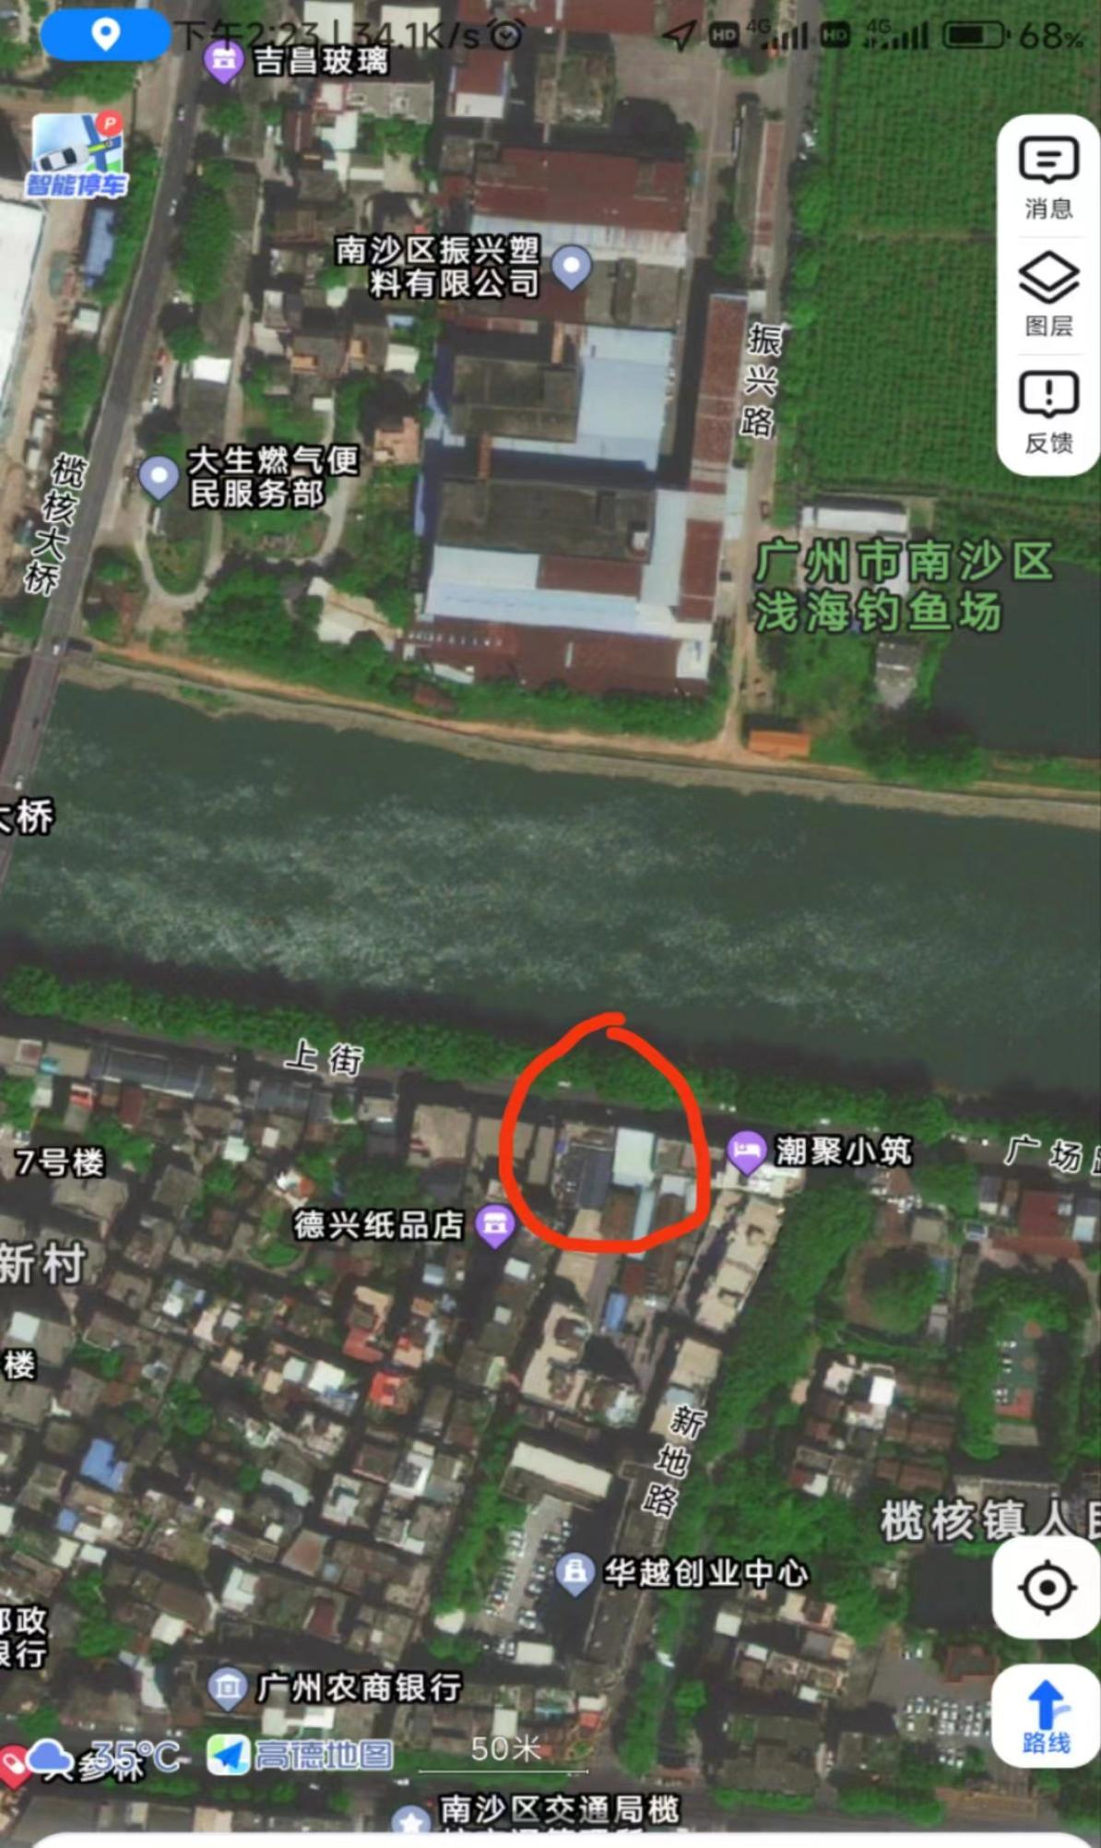

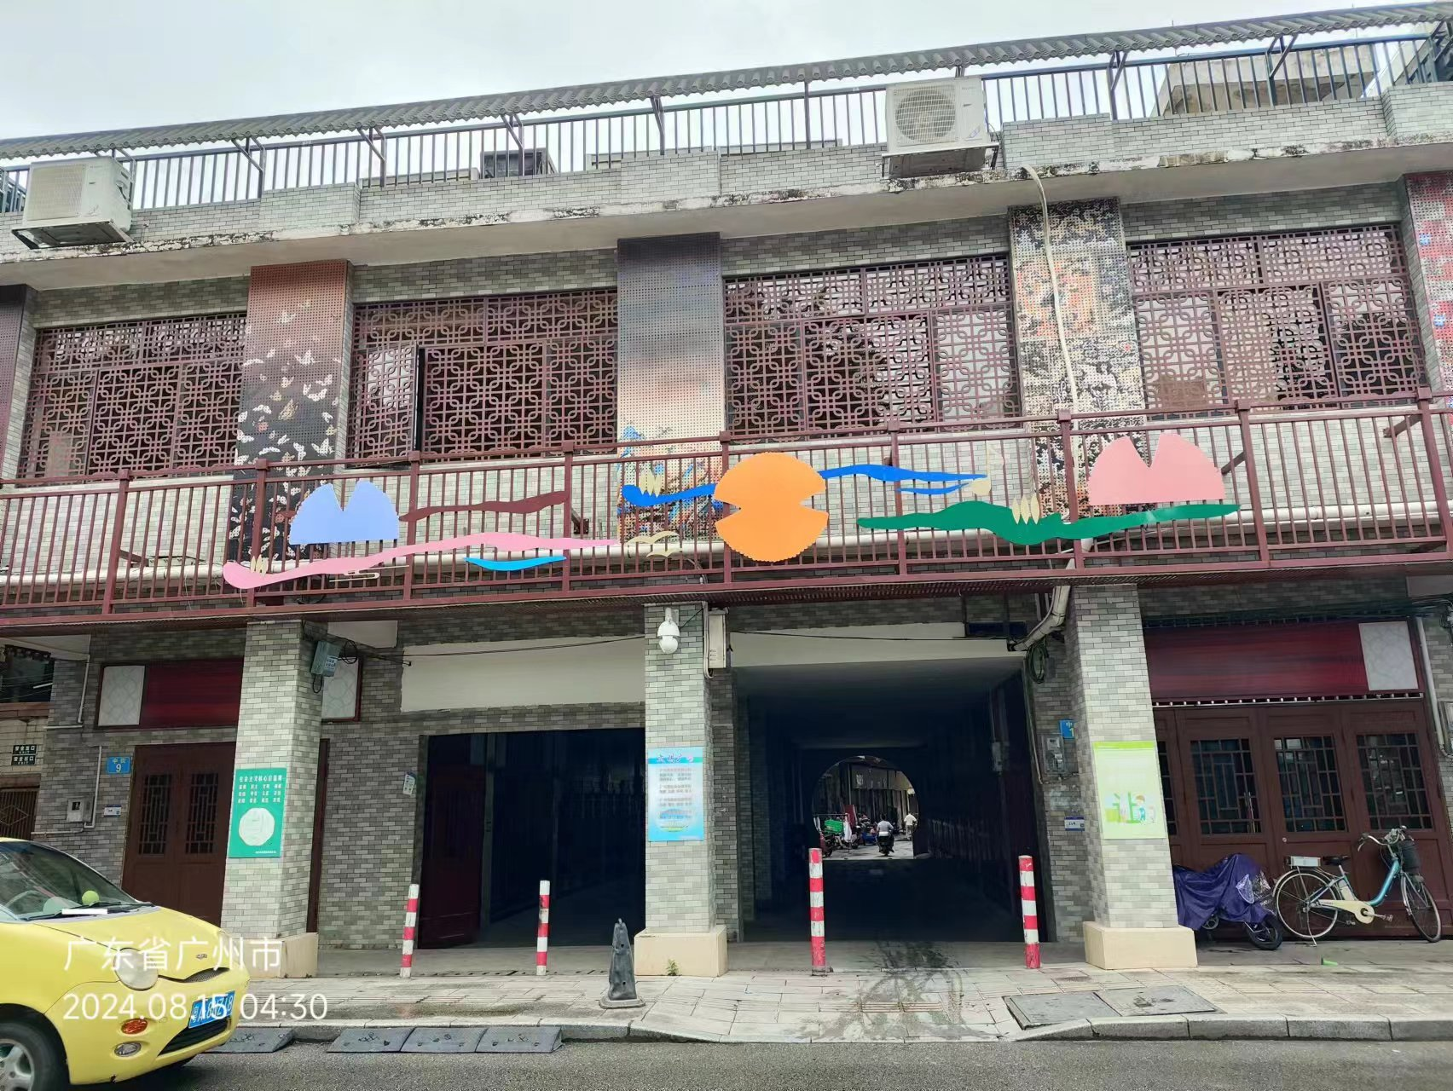**广州市南沙区榄核镇中街9、11号一楼1-10号铺的出租项目现场图片**